# ****Informacja o Szkole Podstawowej im. Mikołaja Kopernika w Łękińsku****

Adres szkoły:

Szkoła Podstawowa im. Mikołaja Kopernika w Łękińsku

ul. Szkolna 20,

97-410 Kleszczów

## **Do szkoły można przyjść albo zadzwonić od poniedziałku do piątku**.

Szkoła jest otwarta:

- od poniedziałku do piątku w godzinach: 7:30-15:30.

- telefon: 44 731 42 25,

- telefon komórkowy: 781 555 109

W budynku nie ma pętli indukcyjnych.

Na szkolnych korytarzach znajdują się, żółte oznaczenia kontrastowe.

W budynku nie ma oznaczeń w alfabecie brajla dla osób niewidomych i w druku powiększonym dla osób niewidomych słabowidzących.

## **Do budynku można wejść z psem przewodnikiem.**

W naszej szkole nauczyciele przekażą ci wiedzę i pomogą ukończyć szkołę.

Ukończenie szkoły pozwala na dalszą naukę w szkole ponadpodstawowej.

Do budynku szkoły prowadzą dwa wejścia główne: A (od ulicy Szkolnej) i G **(od strony parkingu).**

**Wejście główne do starego budynku A (od ulicy Szkolnej) przedstawia ilustracja poniżej.**

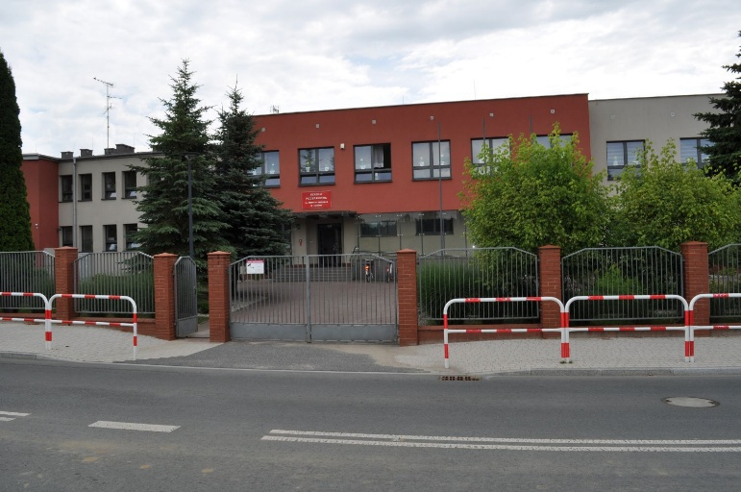

Do budynku szkoły można wjechać na wózku inwalidzkim. Nie ma schodów. Korytarze są szerokie. W budynku jest winda i toalety.

Na parkingu jest miejsce dla samochodu dla osób z niepełnosprawnościami.

Przy głównym wejściu A do szkoły jest portiernia. Tam otrzymasz pomoc i dowiesz się gdzie załatwić sprawę.

Przy wejściu głównym do nowego budynku G (od strony parkingu), na parterze, jest sekretariat szkoły.

Tam możesz zostawić pismo.

Pismo możesz też wysłać:

* pocztą tradycyjną: na adres szkoły
* pocztą elektroniczną: sekretariat@splekinsko.pl

## W sekretariacie szkoły załatwisz różne sprawy. Na przykład:

* zapiszesz dziecko do szkoły
* odbierzesz legitymację szkolną
* odbierzesz arkusz ocen, świadectwo ukończenia szkoły.

## Na parterze nowego budynku jest też gabinet dyrektora szkoły i wicedyrektora szkoły.

Dyrektorem szkoły jest Agnieszka Kowalczyk.

Informacje o szkole znajdują się na stronie internetowej: [www.splekinsko.pl](http://www.splekinsko.pl)